#7
Javier Oswaldo Sacor Quijivix
201430061

MANUAL USUARIO

FUNCIONALIDADES

- Roles
  - administrador
    - sinonimos: moderador, moderator
    - vistas
      - notificaciones
      - revisión de evento por rutina
        - por cada evento por agregado
      - revisión de evento por denuncia
        - por cada evento denunciado
      - revisión de evento por rutina
        - .fue_revisado
        - .fue_eliminado
      - revisión de evento por denuncia
        - .fue_revisado
        - .fue_eliminado
        - .{username,fecha}[]
  - publicador
    - sinonimos: publisher
    - vistas
      - add evento
        - un evento es <<publicado>> si es aprobado por el administrador
          - .fue_aprobado
        - publicar sin aprobación
          - se habilita
            - si alcanza 2 eventos consecutivos aprobados
              - .eventos_publicados
              - .eventos_aprobados
          - se deshabilita
            - si logra un evento eliminado
              - .eventos_eliminados
        - denegado para publicar
          - si nunca ha tenido habilitada la publicacion sin aprobación
          - y si logra un evento eliminado
  - registrado
    - sinonimos: denunciador
    - vistas
      - notificaciones
        - por cada evento por asistir
          - .conteo_regresivo()
          - .fecha
          - .cupo_ocupado
      - get eventos
        - Asistir
          - .asistir()
        - denunciar
          - .denunciar()
          - .motivos_de_denuncia[]
        - filtracion por hashtag
          - .etiqueta
  - visitante
    - sinonimos: no registrado, anonimo
    - Vistas
      - get eventos

- evento
  - .nombre
  - .descripcion
  - .publico
    - adulto,infantil,arte,...
  - .hashtag
    - sirve para buscar eventos relacionados
  - .lugar
  - .fecha
  - .hora
  - .cupo
  - .url
  - .administrador

- publicacion
  - .evento
  - .reportes
  - Actividades
    - sí reportes >= 3: <<ocultar>> publicacion

- aclaraciones
  - registrado vs no registrado
    - el registrado puede denunciar publicaciones
    - el no registrado no puede denunciar publicaciones
  - roles con username
    - Denunciador
    - publicador
  - un denunciador puede ser un publicador
  - agregar un administrador
    - para realizar esta operación se pide username y password de un administrador

CAPTURAS

VISTA DE INVITADO INICIAL


VISTA DE USUARIO PARA AGREGAR EVENTOS
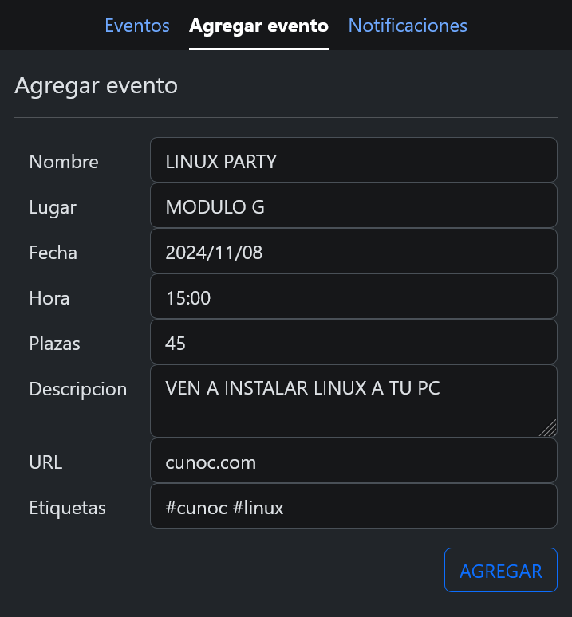

VISTA DE ADMINISTRADOR PARA FILTRAR EVENTOS
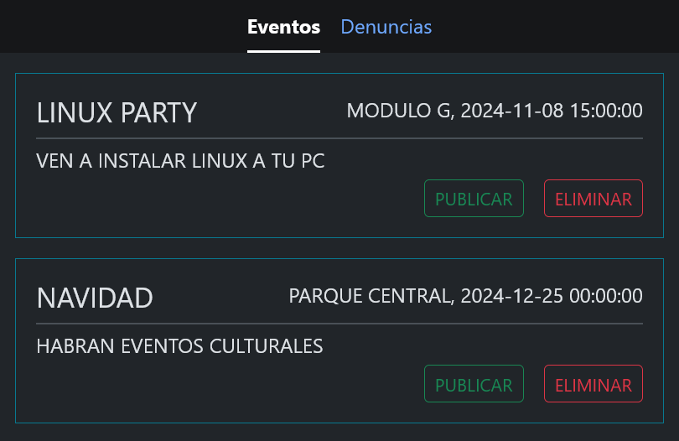

VISTA DE USUARIO PARA LISTAR EVENTOS
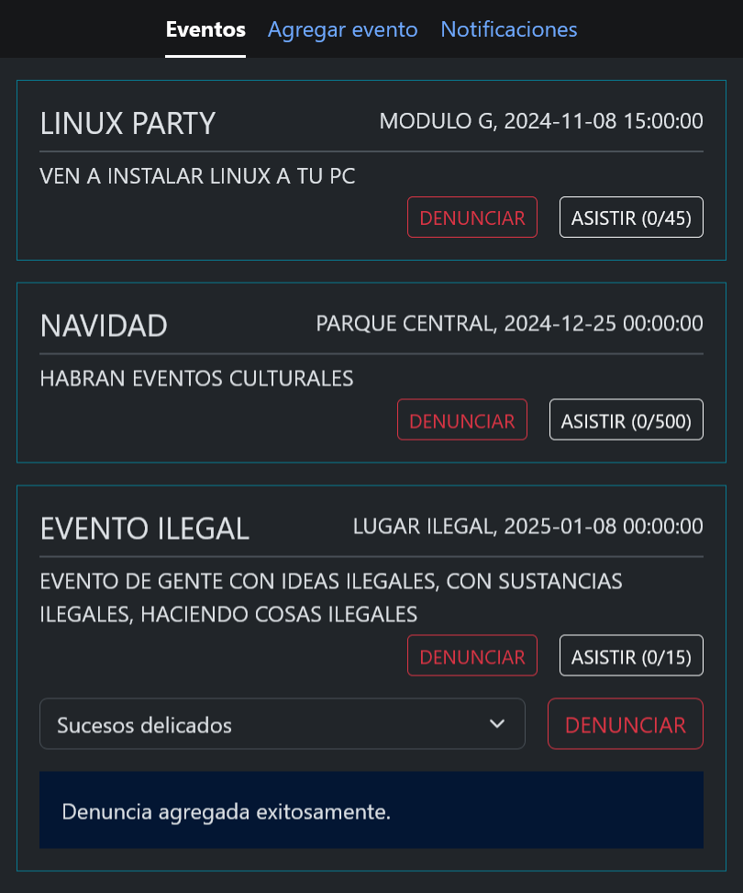

VISTA DE ADMINISTRADOR PARA FILTRAR DENUNCIAS
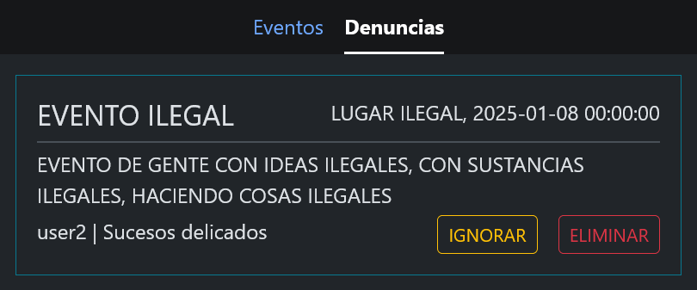

VISTA DE USUARIOS PARA MOSTRAR NOTIFICACIONES DE EVENTOS ASISTIDOS
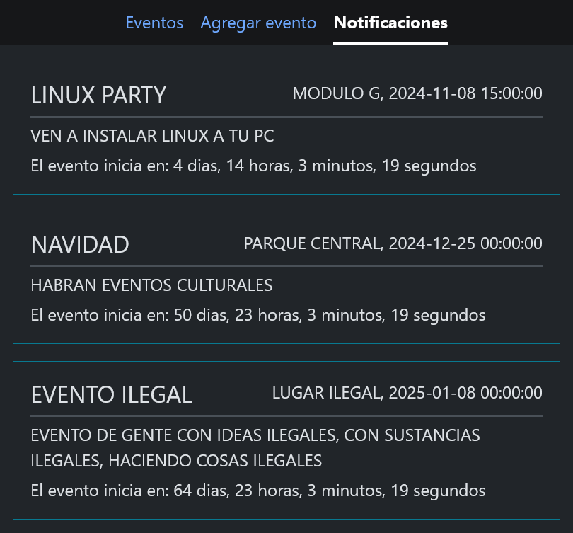

VISTA DE INVITADO PARA CREAR USUARIO
